温馨提示：
此套题为Word版，请按住Ctrl,滑动鼠标滚轴，调节合适的观看比例，答案解析附后。关闭Word文档返回原板块。
课时提升作业(十五)
闭合电路的欧姆定律
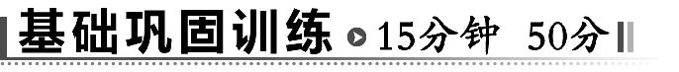
一、选择题(本大题共5小题,每小题7分,共35分。多选题已在题后号标出)
1.(2014·海淀高二检测)关于闭合电路,下列说法正确的是( )
A.电源断路时,内电压等于电源电动势
B.电源短路时,内电压等于电源电动势
C.用电器增加时,路端电压一定增大
D.用电器增加时,输出功率一定增加
【解析】选B。电源断路时,I=0,U_{内}=Ir=0,A错误;电源短路时,R=0,放电电流I=,U_{内}=E,B正确;当并联用电器增加时,并联电阻变小,电路中的电流变大,内电压变大,路端电压变小,C错误;用电器增加时,外电阻可能更接近内电阻,也可能与内电阻的差距更大了,所以输出功率可能增大也可能减小,D错误。
2.(2014·西安高二检测)如图所示电路中,当电阻R由2Ω改为6Ω时,电流强度减小为原来的一半,则电源的内电阻为( )
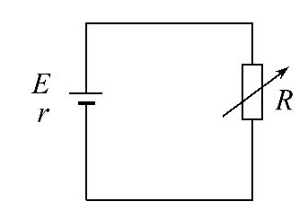
A.1Ω B.2Ω C.3Ω D.4Ω
【解析】选B。设电源的电动势为E,内阻为r。根据闭合电路欧姆定律及已知条件得：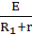=2·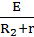
将R₁=2Ω,R₂=6Ω代入解得r=2Ω。
3.(2013·江苏高考)在输液时,药液有时会从针口流出体外,为了及时发现,设计了一种报警装置,电路如图所示。M是贴在针口处的传感器,接触到药液时其电阻R_{M}发生变化,导致S两端电压U增大,装置发出警报,此时( )
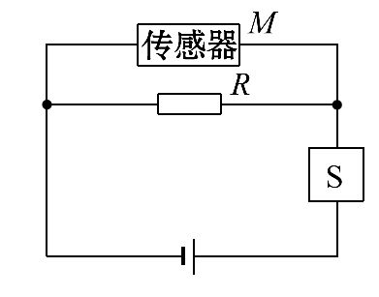
A.R_{M}变大,且R越大,U增大越明显
B.R_{M}变大,且R越小,U增大越明显
C.R_{M}变小,且R越大,U增大越明显
D.R_{M}变小,且R越小,U增大越明显
【解题指南】(1)知道各元件的连接方式,能够利用串并联电路的特点分析问题。
(2)并联电路中电阻起分流作用,电阻越小分流作用越大。传感器阻值变化对电路影响的大小与R的大小有关。
【解析】选C。根据串联电路电压分配规律,S两端电压增大,则必有并联部分的电阻变小,故传感器M的阻值变小;R越大,并联部分的电阻阻值就越是由传感器决定,故R越大,U增大越明显,C项正确。
4.(2014·南通高二检测)如图所示,电动势为E、内阻为r的电池与滑动变阻器R串联,已知滑动变阻器的最大阻值是r。当滑动变阻器的滑片P由a端向b端滑动时,下列说法中正确的是( )
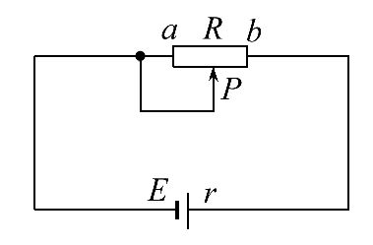
A.滑动变阻器消耗的功率不变
B.滑动变阻器消耗的功率变大
C.内阻上消耗的功率变小
D.滑动变阻器消耗的功率变小
【解析】选D。根据闭合电路欧姆定律得：总电流I=,滑动变阻器消耗的功率为P=I²R=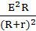=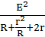,由此知当R=r,外电阻等于内电阻时,滑动变阻器消耗的功率最大,当滑动变阻器滑片P由a端向b端滑动时,电路中的总电阻变小,电动势和内电阻不变,因滑动变阻器的最大阻值是r,随着电阻的减小,滑动变阻器消耗的功率减小,故D正确,A、B错误;当滑动变阻器滑片P由a端向b端滑动时,电路中的总电阻变小,电动势和内电阻不变,得知总电流变大,根据P=I²r知,内阻上消耗的功率变大,故C错误,所以选D。
【变式训练】当外电路的电阻分别为8Ω和2Ω时,单位时间内在外电路上产生的热量正好相等,则该电源的内电阻是( )
A.1Ω B.2Ω C.4Ω D.6Ω
【解析】选C。由()²R₁=()²R₂,代入数据解得：r=4Ω,C正确。
5.(多选)(2014·泰安高二检测)某同学将一直流电源的总功率P_{E}、输出功率P_{R}和电源内部的发热功率P_{r}随电流I变化的图线画在了同一坐标上,如图中的a、b、c所示,根据图线可知( )
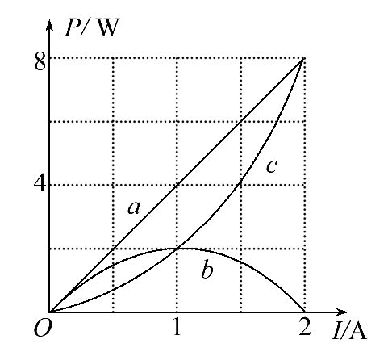
A.反映P_{r}变化的图线是c
B.电源电动势为8V
C.电源内阻为2Ω
D.当电流为0.5A时,外电路的电阻为6Ω
【解析】选A、C、D。根据直流电源的总功率P_{E}=EI,内部的发热功率P_{r}=I²r,输出功率P_{R}=EI-I²r,可知反映P_{r}变化的图线是c,反映P_{E}变化的是图线a,反映P_{R}变化的是图线b,故A正确;图线a的斜率等于电源的电动势,得到E==4V,故B错误;由图,当I=2A时,P_{r}=8W,由公式P_{r}=I²r得,r=2Ω,故C正确;当电流为0.5A时,由图读出电源的功率P_{E}=2W。由P_{E}=代入得到,R=6Ω,故D正确。
二、非选择题(15分)
6.如图所示电路图,电源的电动势为20V,内阻为7.5Ω,滑动变阻器的最大阻值为15Ω,定值电阻R₀=3Ω。
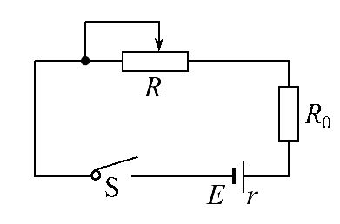
(1)当R为何值时,R₀消耗的功率最大?最大值为多少?
(2)当R为何值时,电源的输出功率最大?最大值为多少?
【解析】(1)由题图分析知道,
当R=0时,R₀消耗的功率最大,最大为
P=(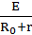)²R₀=(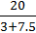)²×3W=10.9W。
(2)当R+R₀=r时,即R=4.5Ω时,
电源的输出功率最大,最大值为：
P′=(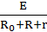)²(R₀+R)
=(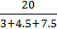)²×(3+4.5)W
=13.3W。
答案：(1)0 10.9W (2)4.5Ω 13.3W
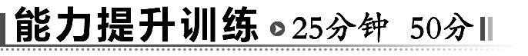
一、选择题(本大题共4小题,每小题7分,共28分。多选题已在题号后标出)
1.电动势为2V的电池在电路上输出1A的电流,则可以判定( )
A.内外电阻相差2Ω B.外电阻为2Ω
C.内电阻为2Ω D.内外电阻之和是2Ω
【解析】选D。由闭合电路的欧姆定律I=得R+r==Ω=2Ω。选项D正确。
2.(多选)(2014·扬州高二检测)如图所示,一直流电动机与阻值R=9Ω的电阻串联在电路中,电动势E=30V,内阻r=1Ω,用理想电压表测出电动机两端电压U=10V,已知电动机线圈电阻R_{M}=1Ω,则下列说法中正确的是( )
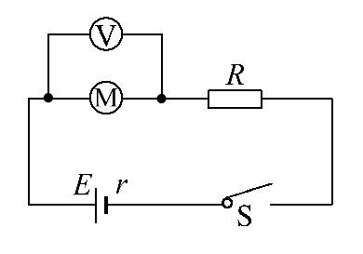
A.通过电动机的电流为10A
B.通过电动机的电流小于10A
C.电动机的输出功率大于16W
D.电动机的输出功率为16W
【解析】选B、D。根据闭合电路欧姆定律,有：E=U+I(r+R)解得：I=2A,所以A错误,B正确;电动机的输出功率：P_{出}=P-P_{热}=UI-I²R_{M}=10×2-2²×1=16W,故C错误,D正确。
3.(2014·黄冈高二检测)图示的电路中,电源内阻不可忽略,电键S闭合前灯泡A、B、C均已发光。那么,当电键S闭合时,A、B、C三个灯泡的亮度变化情况是( )
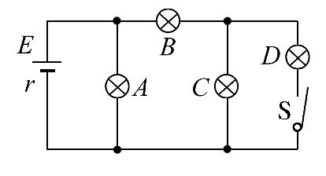
A.A亮度不变,B变亮,C变暗
B.A变暗,B变亮,C变暗
C.A变亮,B变暗,C变亮
D.A变暗,B变亮,C亮度不变
【解析】选B。当电键S闭合时,灯泡C、D并联电阻减小,外电路总电阻R减小,根据闭合电路欧姆定律可知,总电流I增大,灯泡A的电压U_{A}=E-Ir减小,电流I_{A}减小,灯泡A变暗。灯泡B的电流I_{B}=I-I_{A}增大,电压U_{B}增大,灯泡B变亮。C灯的电压U_{C}=U_{A}-U_{B},U_{A}减小,U_{B}增大,则U_{C}减小,灯泡C变暗。
【变式训练】如图所示电路中,闭合电键S,当滑动变阻器的滑动触头P从最高端向下滑动时( )
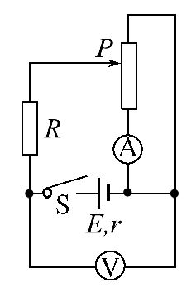
A.电压表V读数先变大后变小,电流表A读数变大
B.电压表V读数先变小后变大,电流表A读数变小
C.电压表V读数先变大后变小,电流表A读数先变小后变大
D.电压表V读数先变小后变大,电流表A读数先变大后变小
【解析】选A。电路的串、并联关系是这样的：滑动变阻器的上、下两部分电阻并联再与电阻R串联。当上、下两部分电阻相等时,并联电路阻值最大,干路电流最小,路端电压最大,即电压表读数经历了先增大后减小的过程,所以只有A、C选项可能正确;当滑动变阻器的滑动触头P在最高端时,电流表读数为零,即电流表的读数是从零开始增加的,因此,只能是A选项,不可能是C选项。
4.如图所示电路,闭合开关S,两个灯泡都不亮,电流表指针几乎不动,而电压表指针有明显偏转,该电路的故障可能是( )
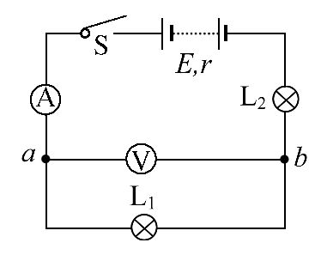
A.电流表坏了或未接好
B.从点a经过灯L₁到点b的电路中有断路
C.灯L₂的灯丝断开或灯座未接通
D.电流表和灯L₁、L₂都坏了
【解析】选B。因电压表有示数,则说明电流表与灯泡L₂没有断路,可能是从点a经过灯L₁到点b的电路中有断路,B正确。
【总结提升】电路故障测试方法
(1)测试故障类型——电流表法：若电路断路,电流表串联接在该支路中时表现为：示数为“0”或几乎为“0”。若电路短路,电流表串联接在电路中时表现为示数较大或超出量程。
(2)测试故障所在处——电压表法：①若电路断路,由于电流I=0,所以当电阻R为有限值时(即不是断开处),根据欧姆定律U=IR得U=0,所以根据串联电路的特点,得到断开处的电压U≠0,即当电压表并联在断开处时电压表有示数。②被短路处,由于R→0,则由U=IR得U→0,即当电压表并联在被短接的电路两端时电压表无示数。
(3)在日常生活中还有一种常用的测电压的方法：用试电笔测试一导线,若氖管发光,则有电压(火线),若氖管不发光,则无电压(零线)。
二、非选择题(本大题共2小题,共22分)
5.(11分)(2014·龙岩高二检测)在图所示的电路中,R₁=9Ω,R₂=5Ω,当a、b两点间接理想的电流表时,其读数为0.5A;当a、b两点间接理想的电压表时,其读数为1.8V。求电源的电动势和内电阻。
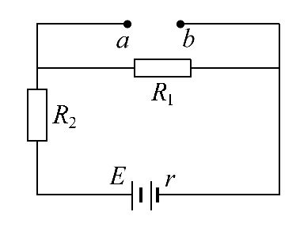
【解题指南】a、b两点间接理想的电流表时,电阻R₁被短路;a、b两点间接理想的电压表时,其读数为电阻R₁的分压。
【解析】当a、b两点间接理想的电流表时,回路中的电流I₁=0.5A,
由闭合电路欧姆定律得：E=I₁(R₂+r)
代入数据得：E=0.5(5+r) ①
当a、b两点间接理想的电压表时,回路中的电流
I₂==A=0.2A
由闭合电路欧姆定律得：E=I₂(R₂+R₁+r)
E=0.2(14+r) ②
联立①②得：E=3V,r=1Ω
答案：3V 1Ω
6.(11分)(2014·雅安高二检测)如图所示的电路中,两平行金属板A、B水平放置,两板间的距离d=40cm,电源电动势E=24V,内电阻r=1Ω,电阻R=15Ω,闭合开关S,待电路稳定后,一带电量q=1×10⁻²C,质量m=2×10⁻²kg的小球恰好静止于两板之间。g取10m/s²,求：
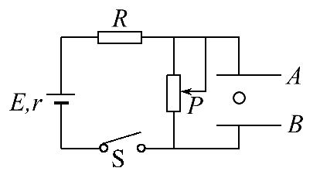
(1)两板间的电压为多少。
(2)此时,滑动变阻器接入电路的阻值为多少。
【解析】(1)由题意可知小球恰好静止于两板之间,以小球为对象,受到重力和电场力二力平衡,所以有mg=,即有U==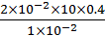V=8V
(2)设此时滑动变阻器接入电路的阻值为R_{P},由闭合电路欧姆定律可得电路中的电流为I=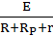
U=IR_{P}
解得：R_{P}=8Ω
答案：(1)8V (2)8Ω
关闭Word文档返回原板块

